TP PROGRAMMATION WEB
COMPTE RENDU DU TP NUMERO 1

INTRODUCTION

Dans le cadre du cours de TP PROGRAMMATION WEB, les étudiants en DUT GTR1 sont appelés à comprendre les bases de la programmation web d’où l’importance et la nécessité de ce TP. Ce premier TP ayant pour but la création d’une première page html leur permettra d’obtenir les connaissances de bases en ce qui concerne l’utilisation du langage HTML.

- PRESENTATION DU LANGAGE ET OUTILS NECCESSAIRES

Le HTML est le langage utilisée dans la création des pages web, il est en quelques sortes le squelette d’une page web, associée a d’autres langages tels que le CSS, LE JAVASCRIPT, il permet d’assurer la structuration ainsi que l’aspect visuel des pages et sites web.
Les outils fondamentaux pour l’utilisation de ce langage sont
- Un navigateur web(google chrome, mozilla firefox,opera, microsoft edge)
- Un éditeur de code (visual studio code, sublime text)
- Un ordinateur portable

- PRESENTATION DU TP NUMERO 1
- Structure minimale d’une page web

Elle se présente comme ceci :
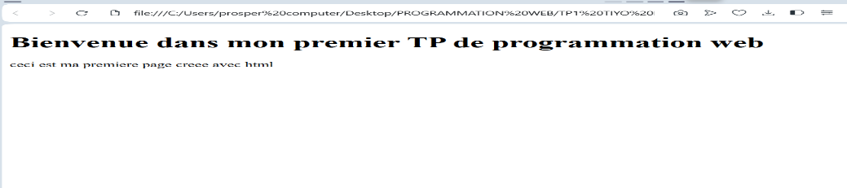

- Modification du contenu de la page

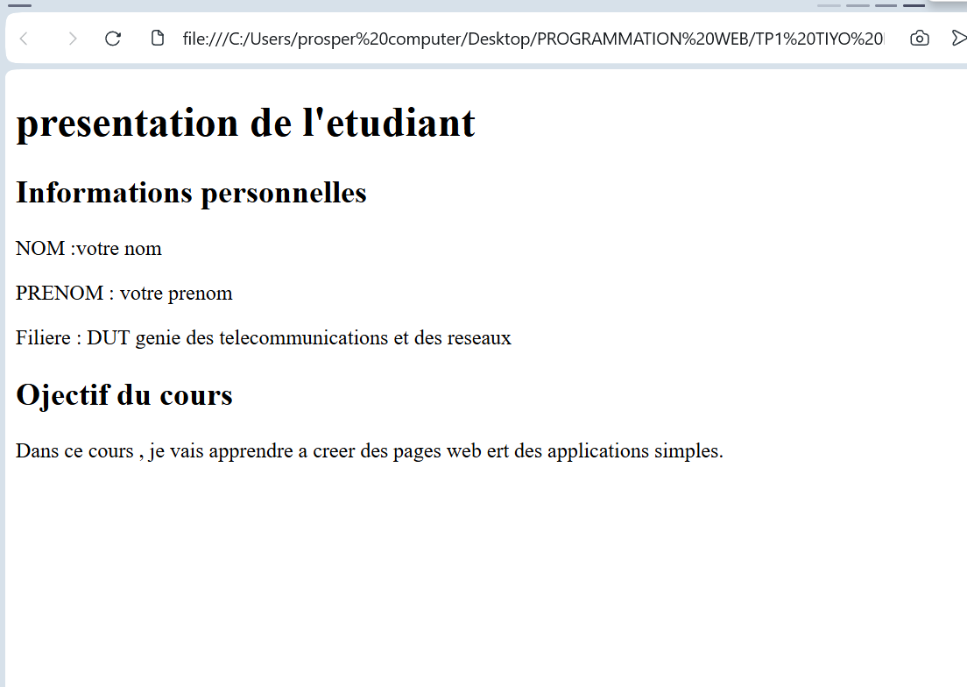
- Ajout d’une liste dans la page
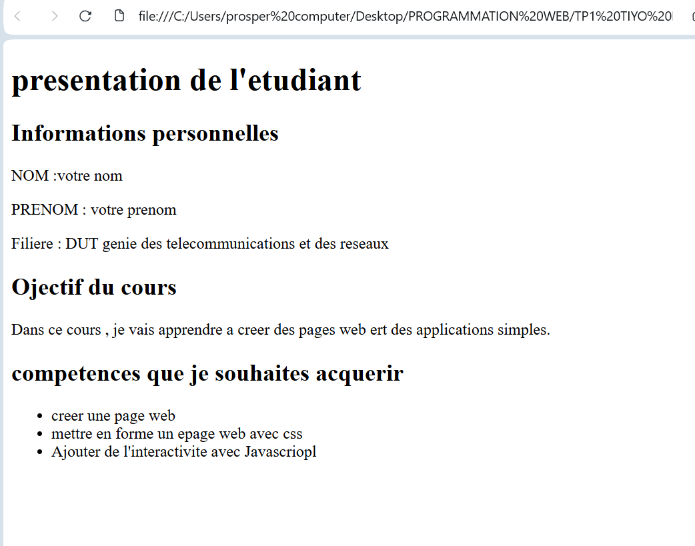
- Ajout d’un lien hypertexte
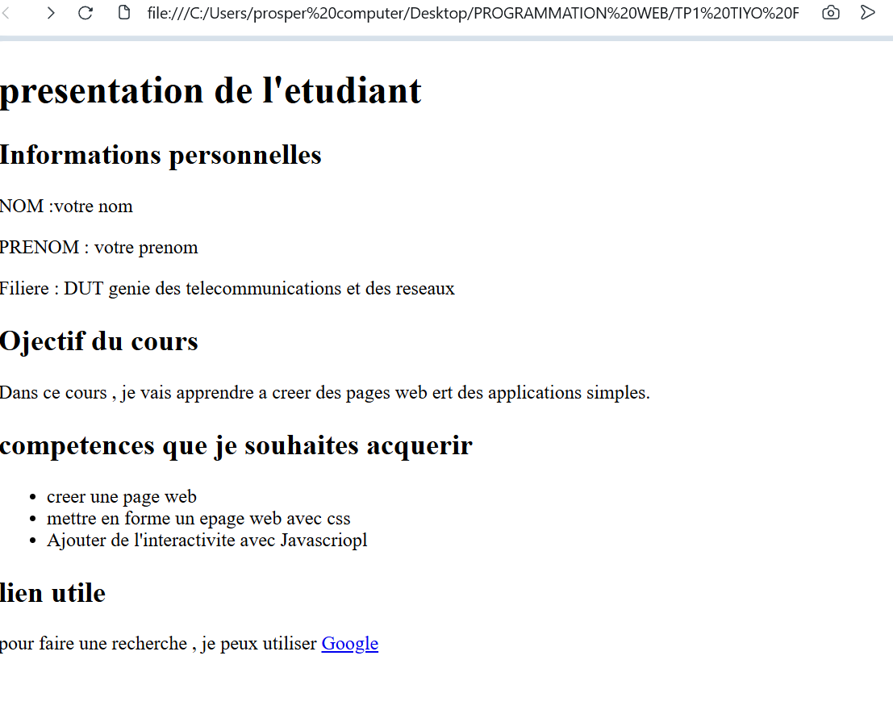
- Observation de la page avec les outils du navigateur

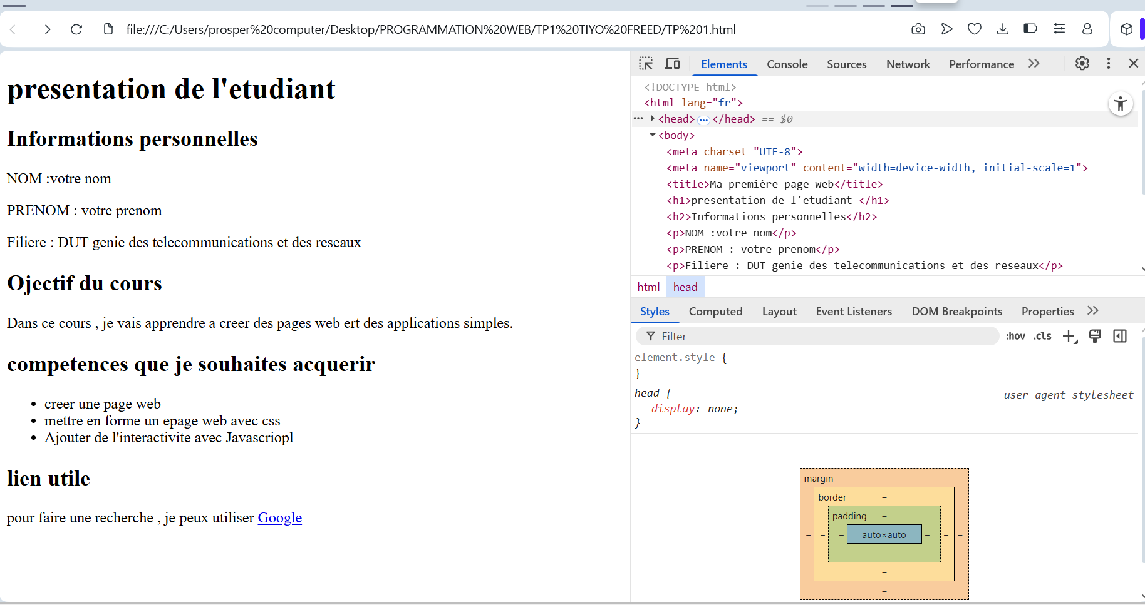
- Personnalisation de la page
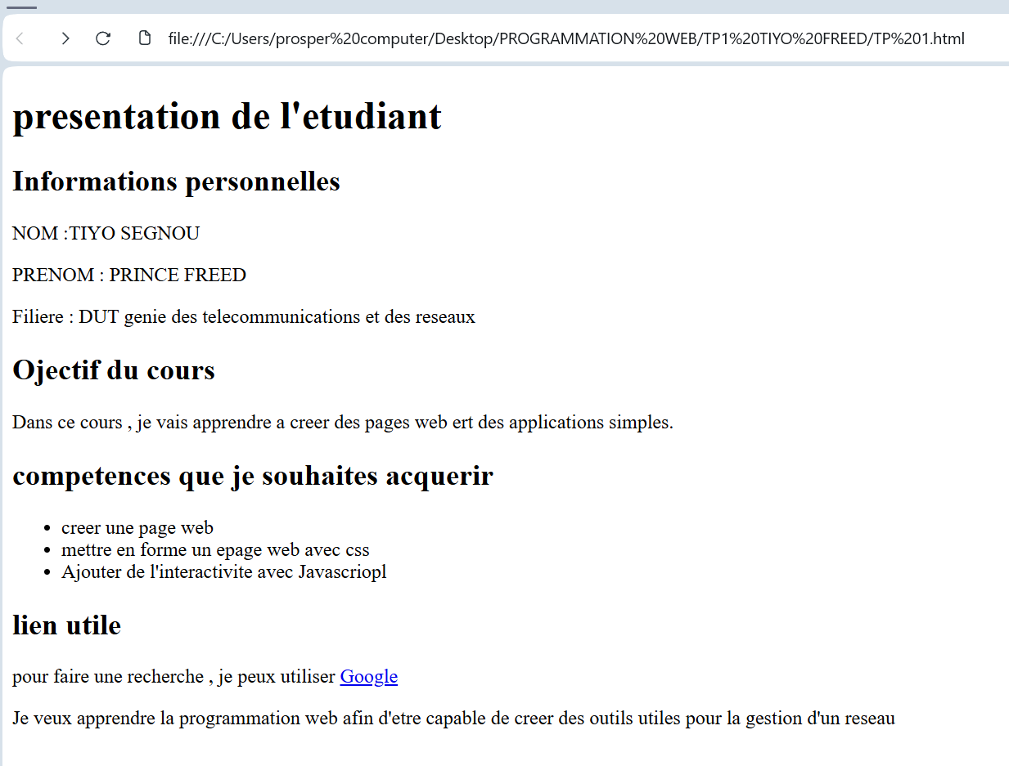
- Mini exercice d’application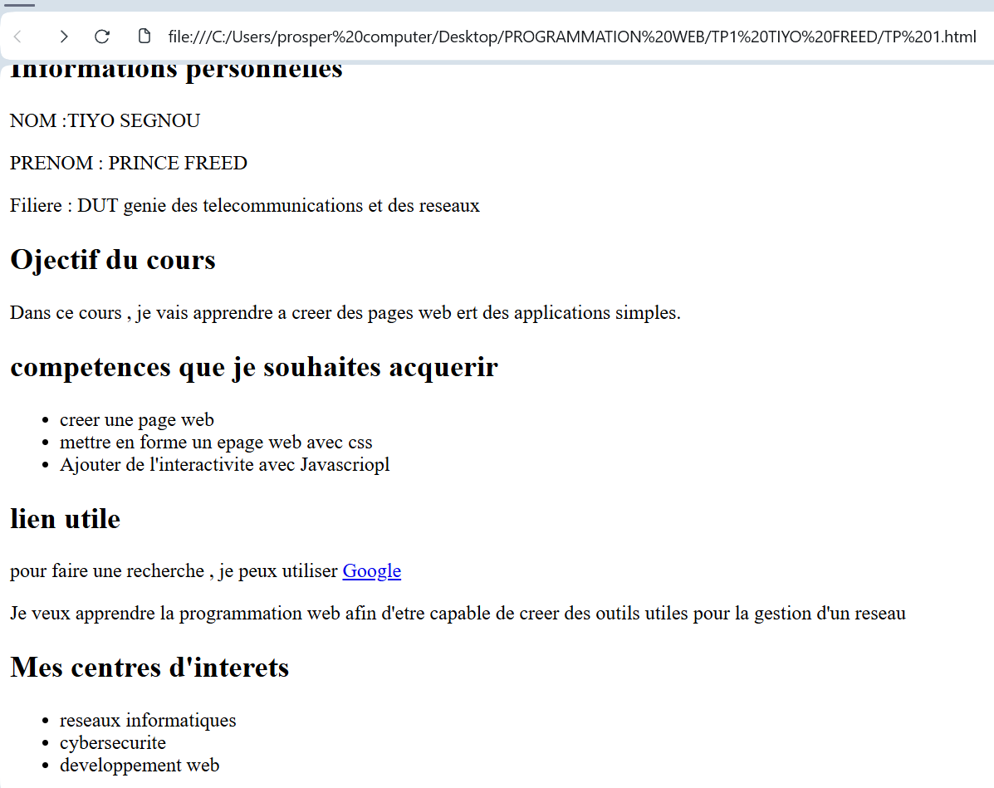

- Résultat final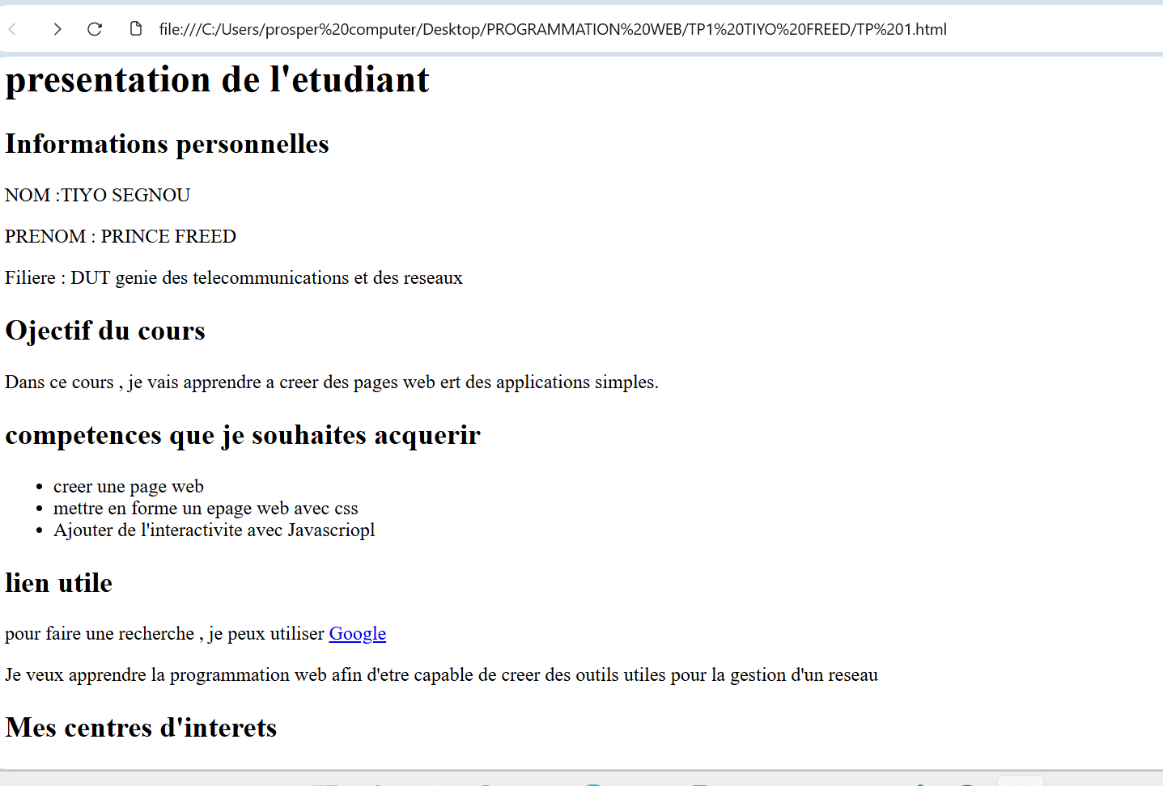

CONCLUSION

Ce premier TP de programmation web nous a permis d’obtenir les prérequis de bases en ce qui concerne la création d’un page web avec le html et nous espérons que notre progression sera assez rapide afin d’apprendre d’avantages et obtenir des compétences cette toute nouvelle compétence qu’est la programmation web.

